事业单位拟招聘人员信息登记表
姓名 |  |  |  |  |  | 性别 |  |  |  |  | 民族 |  |  |  | 电子版照片
出生  年月 |  |  |  |  |  | 政治面貌 |  |  |  |  | 籍贯 |  |  |  | 电子版照片
户籍  所在地 |  |  |  |  |  | 户口  性质 |  |  | 非农户口  农业户口 |  | 婚姻  状况 |  | 已婚  未婚 |  | 电子版照片
身份证号码 |  |  |  |  |  |  |  |  |  |  |  |  |  |  | 电子版照片
学历  学位 |  | 全日制  教育 |  |  | (学历  学位) |  |  | 毕业院校、  专业及时间
 |  | 在职  教育 |  |  | (学历  学位) |  |  | 毕业院校、  专业及时间
最高学历导师信息 |  |  |  |  | 姓名 |  |  | 职务职称 |  | 工作单位
参加工作时间 |  |  |  |  |  |  |  | 原工作单位及职务
专业技术职务任职资格 |  |  |  |  |  |  |  |  |  |  |  | 取得时间
拟应聘岗位序号、岗位方向（详见岗位信息表） |  |  |  | 备注：仅能填报1个岗位方向
个  人  简  历 | 是否存在农业农村部系统工作经历，请如实报告（☑）：£是 £否  例：  2014.09-2017.06 ××××大学*****专业，理学博士  2011.09-2014.06 ××××大学*****专业，农学硕士  2008.12-2011.09 ××××省××××市*****单位从事****工作  2008.06-2008.12 赋闲  2004.09-2008.06 ××××大学*****专业，生物学学士
外语、计算机水平

研究方向
毕业论文
学  术  水  平 | （可另附页）
奖惩情况及社会实践情况
是否存在部系统近亲属情况  （☑） | £是 £否
备注

事业单位拟招聘人员信息登记表
填 写 说 明

1.所有应聘人员均完整、准确填报此表；信息不实者，取消应聘资格。拟录用人员报到后发现信息不实者，取消聘用资格。
2.最高学历所有导师(包括入学时的导师及毕业论文指导导师等)信息必须填写。如学生属联合培养或导师属兼职者，导师的全职工作单位需同时填写。联系方式至少包括办公电话或移动电话。不足时可自行加行。
3.参加工作时间：曾参加工作人员填写，无工作经历人员此项填写“无”；
4.原工作单位及职务：曾参加工作人员填写，无工作经历人员此项填写“无”；
5.专业技术职务任职资格、取得时间：曾参加工作人员填写，无工作经历人员此项填写“无”；
6.个人简历：应填写从大学入学到填表之日的每段经历。填写时间要连续，不能间断；
7.外语、计算机水平、学术水平及获奖情况要提供证明材料复印件；
8.学术水平栏填写不下，可另附页填写；
9.电子版报名材料可通过电子邮件发送至棉花所邮箱mhsryzp@163.com；应届毕业生：在校期间应为非在职、非就业状态，提供是否已经缴纳过毕业前3年以来全国社保及个税缴纳记录等证明材料（详见填写说明13）。社会招聘：如有工作经历，需提供有无社保记录、聘用合同，并提供全国社保及个税缴纳记录。
10.“近亲属”范围为夫妻关系、直系血亲关系、三代以内旁系血亲以及近姻亲关系。直系血亲关系包括两种情况：一种是指有自然血缘关系的亲属，即生育自己和自己所生育的上下各代亲属，包括祖父母、外祖父母、父母、子女、孙子女、外孙子女；另一种是指本来没有血缘关系，但由法律确认其具有与自然血亲同等的权利、义务的亲属，这种情况称之为法律拟制血亲，如养父母与养子女、继父母与继子女。三代以内旁系血亲关系是指，同源于祖父母、外祖父母的三代以内，除父母等直系血亲以外的，与自己有间接血亲关系的亲属。“三代以内”是指从自身往上数，到父母，再到祖父母、外祖父母共三代；从自身往下数，自己为第一代，子女为第二代，孙子女、外孙子女为第三代。主要包括伯叔姑舅姨、兄弟姐妹、堂兄弟姐妹、表兄弟姐妹、侄子女、甥子女。近姻亲主要指配偶的父母、配偶的兄弟姐妹及其配偶、子女的配偶及子女配偶的父母、三代以内旁系血亲的配偶。
11.如本人有近亲属在农业农村部系统，请说明亲属关系、亲属姓名、工作单位和职务，请务必在邮件中说明。
12.请务必在以上信息登记表中勾选（☑）“☑是否存在部系统工作经历”和“☑是否存在部系统近亲属情况”。如提供不实信息，影响审查考察结果的，应取消应聘或聘用资格。
13. 社保及个税缴纳记录参考查询方式：
（一）社保缴费记录
①查询方式。方式1：登录https://si.12333.gov.cn点击“社保查询”栏在线查询《个人社保参保证明》。方式2：下载“电子社保卡”APP，点击“人社办事-社会保障-社保查询”查询《个人社保参保证明》。
②如有参保记录，请下载PDF文件，作为邮件附件提交。
③如无参保记录，请对查询页面截图，作为邮件附件提交。截图中须有参保人姓名及参保地，示例如下：
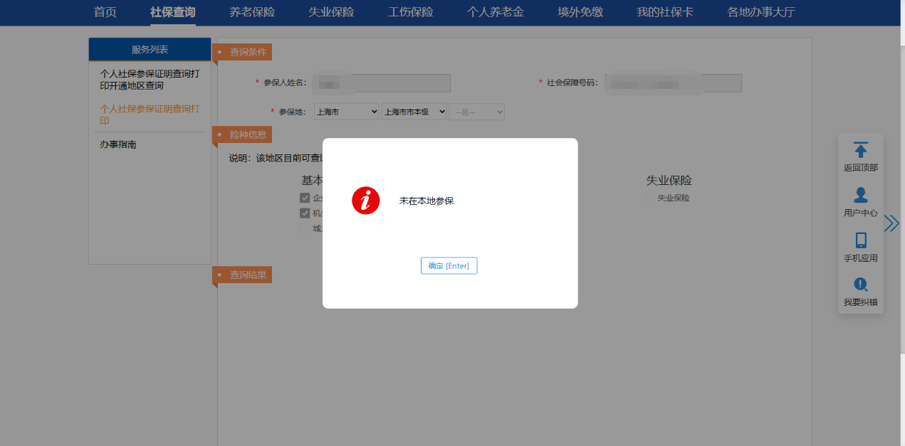
（二）个税缴纳记录
①查询方式。方式1：登录https://etax.chinatax.gov.cn点击“特色应用”栏在线查询《个人所得税纳税记录》。方式2：下载“个人所得税”APP，点击“首页-纳税记录开具”查询《个人所得税纳税记录》。
②如有缴费记录，请下载PDF文件，作为邮件附件提交。
③如无缴费记录，请对未查询到纳税记录的页面进行截图，作为邮件附件提交。示例如下：
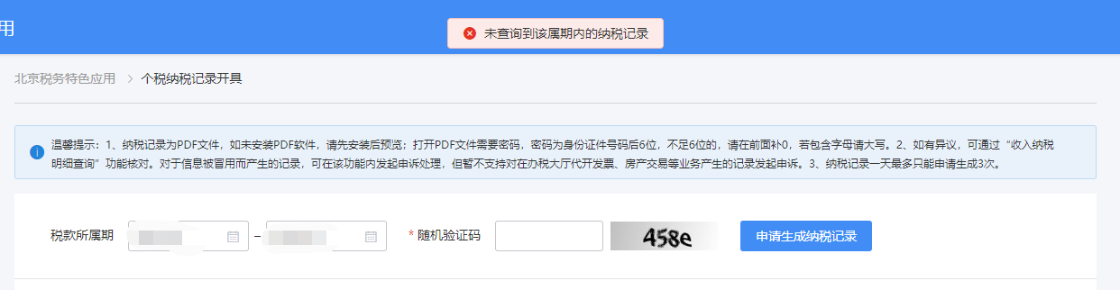
备注：经查询，如本人无社保及个税缴纳记录（或个税缴纳记录所得项目为劳务报酬等非工资相关项目），除提交无缴费记录截图，仍需提交承诺书（附件4）。如遇查询问题，请咨询社会保障服务热线：12333，纳税服务热线：12366。

